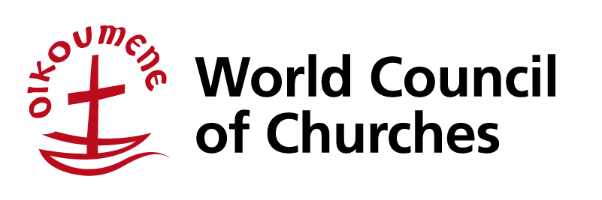
Prohlášení k Palestině a Izraeli: Výzva k ukončení apartheidu, okupace a beztrestnosti v Palestině a Izraeli
Prohlášení k Palestině a Izraeli vydané Ústředním výborem Světové rady církví, který zasedal v Johannesburgu v Jižní Africe ve dnech 18. až 24. června 2025.
“Ať se valí právo jako vody, spravedlnost jak proudící potok.” Amos 5,24 (ČEP)
Ústřední výbor Světové rady církví, který se sešel v Johannesburgu v Jižní Africe ve dnech 18. až 24. června 2025, vyjadřuje hluboký zármutek a rozhořčení nad eskalací krize v Palestině a Izraeli, která hrubě porušuje mezinárodní humanitární a lidská práva, jakož i nejzákladnější morální principy.
Jasně rozlišujeme mezi židovským národem, našimi bratry a sestrami ve víře, a činy izraelské vlády a znovu potvrzujeme, že Světová rada církví pevně stojí proti jakékoli formě rasismu, včetně antisemitismu, antiarabského rasismu a islamofobie. Nesnesitelné utrpení, které je působeno obyvatelům Gazy, a eskalující násilí a útlak na Západním břehu a v Jeruzalémě však nutí světové společenství církví mluvit jasně, naléhavě a s odhodláním hájit principy spravedlnosti podle mezinárodního práva a etiky
Vojenská kampaň vlády Izraele v Gaze přináší závažná porušení Čtvrté ženevské úmluvy, které mohou představovat genocidu a/nebo jiné trestné činy podle Římského statutu Mezinárodního trestního soudu (MTT). Současně okupovaný Západní břeh Jordánu a východní Jeruzalém nadále zažívají zesílené násilí, nelegální rozšiřování osad a systematické porušování lidských práv. Tyto akce porušují mezinárodní právní normy, včetně Charty Organizace spojených národů, Ženevských úmluv, mezinárodních smluv o lidských právech a četných rezolucí Rady bezpečnosti a Valného shromáždění.
Světová rada církví znovu potvrzuje svůj dlouhodobý závazek k mezináboženskému dialogu a spolupráci a k mezinárodnímu právu jako rámci pro mír, spravedlnost a odpovědnost.
V tomto duchu ústřední výbor Světové rady církví vyzývá k:
- Pojmenování reality apartheidu: Uznáváme a odsuzujeme systém apartheidu, který Izrael uvalil na palestinský lid v rozporu s mezinárodním právem a morálním svědomím.
- Uplatnění sankcí a odpovědnosti: Vyzýváme státy, církve a mezinárodní instituce, aby uvalily sankce za porušování mezinárodního práva, včetně cílených sankcí, odprodeje aktiv a zbrojního embarga. Je třeba plně podpořit Mezinárodní trestní soud a mechanismy OSN vyšetřující potenciální válečné zločiny a zločiny proti lidskosti.
- Potvrzení palestinských práv a svobod: Hájíme nezadatelné lidské právo Palestinců na svobodu, spravedlnost, návrat a sebeurčení. Požadujeme ukončení okupace a zrušení nezákonné blokády Gazy.
- Podpora odolnosti a svědectví palestinských křesťanských církví a komunit, hájení jejich práva zůstat na své zemi a svobodně vyznávat svou víru.
Oceňujeme vedení jihoafrické vlády v úsilí o spravedlnost a odpovědnost podle mezinárodního práva prostřednictvím Mezinárodního soudního dvora (MZD) a vyzýváme všechny státy, aby se řídily rozhodnutími MZD. Církve po celém světě jsou povolány k tomu, aby vydávaly svědectví, vyjadřovaly se a jednaly.
„Ovoce spravedlnosti sklidí u Boha ti, kdo rozsévají pokoj.“ — Jakubova epištola 3,18

